Vintage tosti ijzer wk3
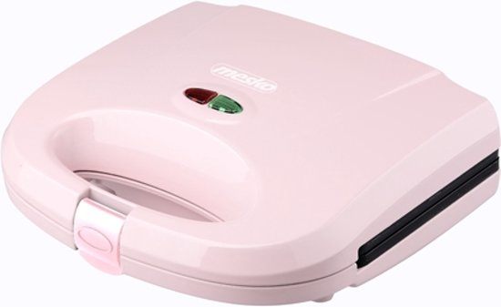
Originele idee:

Vintage idee:
Bij vintage denk je vaak al snel aan wat oudere spullen, dat is ook de richting die ik op wil met mijn tosti ijzer.
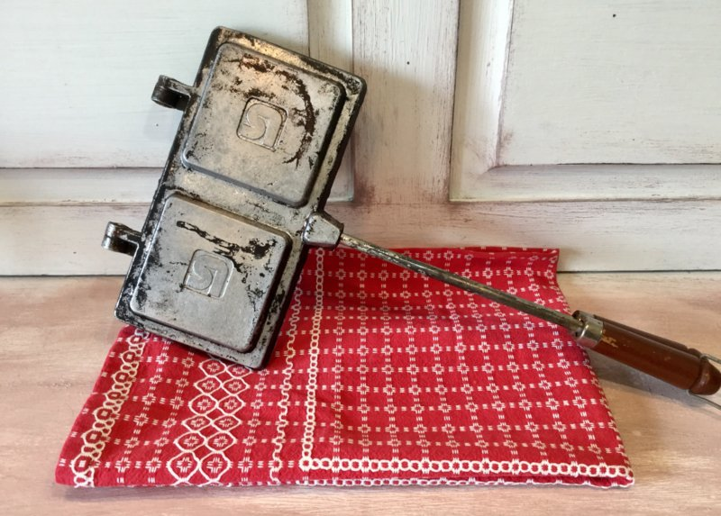
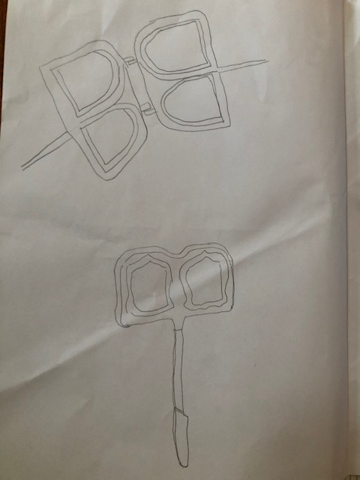
Ik moest ook snel denken deze oude soort tosti ijzer. Hij is simpel en je ziet snel aan het design dat het toch een wel wat ouder model is:

